2018年高考真题及模拟试题分项解析
专题01 细胞的组成与结构
1．（2018浙江卷，1）与家兔肌肉细胞相比，菠菜叶肉细胞不具有的结构是（ ）
A．细胞壁 B．叶绿体 C．液泡 D．中心体
【答案】D
【解析】家兔肌肉细胞是高等动物细胞基因中心体，不具有细胞壁、叶绿体和液泡；菠菜叶肉细胞是高等植物细胞，具有细胞壁、叶绿体和液泡，不具有中心体。综上分析，A、B、C均错误，D正确。
2．（2018海南卷，1）关于真核细胞的叙述，错误的是（ ）
A．线粒体的内膜上有酶的分布
B．细胞核中含有DNA和蛋白质
C．核膜主要由脂质和蛋白质组成
D．叶肉细胞的细胞膜含有纤维素
【答案】D
【解析】线粒体的内膜是进行有氧呼吸的场所，分布有相应的酶，A正确；细胞核中含有染色质，其主要成分为DNA和蛋白质，B正确；核膜等生物膜主要由脂质和蛋白质组成，C正确；叶肉细胞的细胞膜中含有脂质和蛋白质，细胞壁中含有纤维素，D错误。
3．（2018北京卷，2）哺乳动物肝细胞的代谢活动十分旺盛，下列细胞结构与对应功能表述有误的是（ ）
A．细胞核：遗传物质储存与基因转录
B．线粒体：丙酮酸氧化与ATP合成
C．高尔基体：分泌蛋白的合成与加工
D．溶酶体：降解失去功能的细胞组分
【答案】C
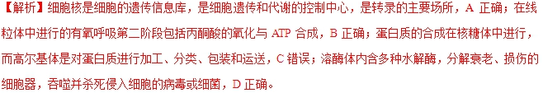
4．（2018海南卷，2）关于酵母菌和乳酸菌的叙述，错误的是（ ）
A．酵母菌和乳酸菌都能进行无氧呼吸
B．酵母菌有线粒体，而乳酸菌无线粒体
C．酵母菌具有细胞核，而乳酸菌具有拟核
D．溶菌酶能破坏酵母菌和乳酸菌的细胞壁
【答案】D
【解析】酵母菌和乳酸菌都能进行无氧呼吸，但产物不同，A正确；酵母菌为真核生物，细胞中含有线粒体，乳酸菌为原核生物，细胞中不含线粒体，B正确；酵母菌具有细胞核，而乳酸菌具有拟核，C正确；溶菌酶只能破坏乳酸菌等细胞的细胞壁，D错误。
5．（2018江苏卷，1）下列关于糖类的叙述，正确的是（ ）
A．单糖可以被进一步水解为更简单的化合物
B．构成淀粉、糖原和纤维素的单体均为果糖
C．细胞识别与糖蛋白中蛋白质有关，与糖链无关
D．糖类是大多数植物体干重中含量最多的化合物
【答案】D
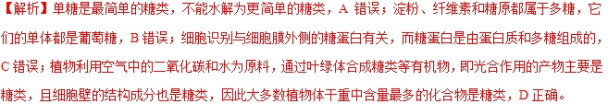
6．（2018江苏卷，2）脂质与人体健康息息相关，下列叙述错误的是（ ）
A．分布在内脏器官周围的脂肪具有缓冲作用
B．蛇毒中的磷脂酶因水解红细胞膜蛋白而导致溶血
C．摄入过多的反式脂肪酸会增加动脉硬化的风险
D．胆固醇既是细胞膜的重要组分，又参与血液中脂质的运输
【答案】B
【解析】分布在内脏周围的脂肪具有缓冲和减压的作用，可以保护内脏器官，A正确；蛇毒中的磷脂酶具有专一性，只能催化磷脂分子的水解，不能催化蛋白质水解，B错误；过量摄入反式脂肪酸可增加患心血管疾病，如粥样动脉硬化的风险，C正确；胆固醇是构成细胞膜的重要成分，在人体内还参与血液中脂质的运输，D正确。
7．（2018江苏卷，5）哺乳动物的催产素具有催产和排乳的作用，加压素具有升高血压和减少排尿的作用。两者结构简式如下图，各氨基酸残基用3个字母缩写表示。下列叙述正确的是（ ）
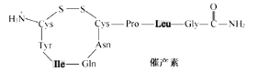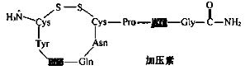
A．两种激素都是由八肽环和三肽侧链构成的多肽类化合物
B．氨基酸之间脱水缩合形成的水分子中氢全部来自氨基
C．肽链中游离氨基的数目与参与构成肽链的氨基酸种类无关
D．两种激素间因2个氨基酸种类不同导致生理功能不同
【答案】D
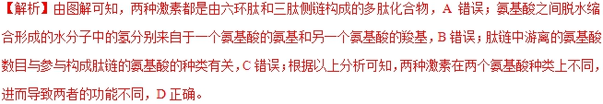
8．（2018海南卷，23）关于普通光学显微镜的使用，下列叙述正确的是（ ）
A．在高倍镜下观察时，用粗准焦螺旋调整焦距
B．高倍镜下无法观察到花生子叶中被染色的脂肪颗粒
C．由低倍镜转到高倍镜前，将待观察目标移至视野中央
D．高倍镜下可以观察到细胞膜清晰的暗－亮－暗三层结构
【答案】C
【解析】在高倍镜下观察时，只能用细准焦螺旋调整焦距，A错误；高倍镜下可以清晰地观察到花生子叶中被染色的脂肪颗粒，B错误；由低倍镜转到高倍镜前，将待观察目标移至视野中央，C正确；高倍镜下无法以观察到细胞膜清晰的暗－亮－暗三层结构，D错误。
9．（2018全国Ⅰ卷，1）生物膜的结构与功能存在密切的联系。下列有关叙述错误的是（ ）
A．叶绿体的类囊体膜上存在催化ATP合成的酶
B．溶酶体膜破裂后释放出的酶会造成细胞结构的破坏
C．细胞的核膜是双层膜结构，核孔是物质进出细胞核的通道
D．线粒体DNA位于线粒体外膜上，编码参与呼吸作用的酶
【答案】D
【解析】叶绿体是进行光合作用的场所的，光合作用包括光反应阶段和暗反应阶段，其中光反应阶段能合成ATP，而光反应的场所是类囊体膜，因此叶绿体的类囊体膜上存在催化ATP合成的酶，A正确；溶酶体是细胞的“消化车间”，溶酶体含有多种水解酶，溶酶体膜破裂后，释放水解酶会造成细胞结构的破坏，B正确；细胞核的核膜具有双层膜，核膜上存在核孔，核孔的功能是实现核质之间频繁的物质交换和信息交流，因此核孔是物质进出细胞的通道，C正确；线粒体DNA位于线粒体的基质中，D错误。
10．（2018全国Ⅱ卷，1）下列关于人体中蛋白质功能的叙述，错误的是（ ）
A．浆细胞产生的抗体可结合相应的病毒抗原
B．肌细胞中的某些蛋白质参与肌肉收缩的过程
C．蛋白质结合Mg²⁺形成的血红蛋白参与O₂运输
D．细胞核中某些蛋白质是染色体的重要组成成分
【答案】C
【解析】抗原能和抗体特异性结合，病毒、细菌等病原体表面的蛋白质等物质，都可以作为引起免疫反应的抗原，可见，浆细胞产生的抗体可结合相应的病毒抗原，A正确；肌肉细胞中的某些蛋白质（如肌动蛋白等）参与肌肉收缩的过程，B正确；蛋白质结合Fe^{2＋}形成的血红蛋白参与O₂的运输，C错误；染色体是细胞核的结构之一，染色体主要由DNA和蛋白质组成，D正确。
11．（2018浙江卷，13）蛋白质在生物体内具有重要作用。下列叙述正确的是（ ）
A．蛋白质化学结构的差异只是R基团的不同
B．某些化学物质可使蛋白质的空间结构发生改变
C．蛋白质控制和决定着细胞及整个生物体的遗传特性
D．“检测生物组织中的蛋白质”需同时加入双缩脲试剂A和B
【答案】B
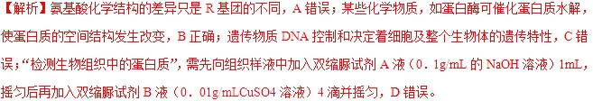
12．（2018浙江卷，8）人体细胞内存在一套复杂的膜系统。下列叙述错误的是（ ）
A．由单位膜包被的溶酶体含多种水解酶
B．高尔基体主要进行蛋向质的分拣和转运
C．肝脏细胞的光面内质网上含氧化酒精的酶
D．核被膜与质膜的相连可通过线粒体来实现
【答案】D
【解析】溶酶体由一层单位膜包被，内含多种水解酶，A正确；高尔基体主要是对来自内质网的蛋白质进行加工、分类和包装的“车间”及“发送站”，即高尔基体主要进行蛋向质的分拣和转运，B正确；与肝脏解酒精的功能相适应，人肝脏细胞的光面内质网上含氧化酒精的酶，C正确；核被膜与质膜的相连可通过内质网来实现，D错误。
13．（2018全国Ⅲ卷，2）下列关于细胞的结构和生命活动的叙述，错误的是（ ）
A．成熟个体中的细胞增殖过程不需要消耗能量
B．细胞的核膜、内质网膜和细胞膜中都含有磷元素
C．两个相邻细胞的细胞膜接触可实现细胞间的信息传递
D．哺乳动物造血干细胞分化为成熟红细胞的过程不可逆
【答案】A
【解析】成熟个体中的细胞增殖过程中，间期DNA复制和蛋白质合成需要消耗能量，分裂期纺锤丝牵引染色体运动需要消耗能量，A错误；细胞的核膜、内质网和细胞膜中都属于生物膜，主要由磷脂和蛋白质组成，都含有磷元素，B正确；两个相邻细跑的细胞膜直接接触，信息从一个细胞传递给另一个细胞，C正确；哺乳动物造血干细胞分化为成熟红细胞，属于细胞分化，细胞分化一般不可逆，D正确。
14．（江苏省盐城市2018届高三下学期第三次模拟考试生物试题）下列有关生物体内组成成分的叙述，错误的是（ ）
A．脂肪、糖原和淀粉都是储能物质
B．胰岛素与血红蛋白的组成元素不完全相同
C．无机盐与神经元产生兴奋有关，与传导兴奋无关
D．水既是细胞代谢所需的原料，也是细胞代谢的产物
【答案】C
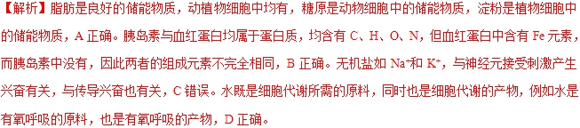
15．（山西省运城市康杰中学2018届高考模拟（二）理科综合生物试题）载脂蛋白A-1（apoA-1）是一种血浆蛋白，主要在肝脏合成，基本功能是运载脂类物质，其含量下降会导致胆固醇在血管中堆积，形成动脉粥样硬化，下列有关叙述不正确的是（ ）
A．胆固醇可以参与构成细胞膜
B．apoA-1比多肽的空间结构更复杂
C．动脉管壁细胞的内环境是组织液
D．apoA-1可通过囊泡在细胞内运输
【答案】C
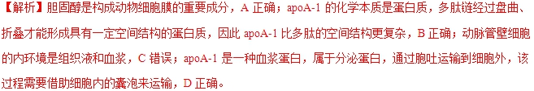
16．（河北省2018届高三5月冲刺模考理科综合生物试题）下列有关生物体内元素和化合物的相关叙述，正确的是（ ）
A．蛋白质水解的最终产物是氨基酸
B．淀粉的合成场所是滑面内质网
C．在人和动物皮下含量丰富的储能物质是糖原
D．细胞中的蛋白质、核酸等有机物都能作为生命活动供能的主要物质
【答案】A
【解析】蛋白质的基本单位是氨基酸，所以水解的最终产物是氨基酸，A项正确；滑面内质网是脂质的合成场所，不是淀粉的合成场所，B项错误；在人和动物皮下含量丰富的储能物质是脂肪，C项错误；细胞中的蛋白质是生命活动的体现者，核酸是遗传信息的携带者，二者一般不做能源物质，D项错误。
17．（四川省广安、眉山、内江、遂宁2018届高三第三次诊断性考试理科综合生物试题）实验人员利用特殊颜色反应对某未知样品的成分进行鉴定，所用试剂和实验结果（实验操作正确规范）如下表所示。根据实验结果推测，该样品是（ ）
试剂 | 双缩脲试剂 | 斐林试剂 | 苏丹Ⅲ染液
结果 | 紫色 | 蓝色 | 棕红色
A．葡萄糖溶液 B．油水混合物
C．可溶性淀粉溶液 D．鸡蛋清稀释液
【答案】D
【解析】根据表格分析，用斐林试剂检测，没有出现砖红色，而是表现为蓝色（硫酸铜的颜色），说明样品的成分中没有还原糖（如葡萄糖），A错误；用苏丹Ⅲ染液检测，没有出现橘黄色，说明该样品不是油水混合物，B错误；表格中没有检测可溶性淀粉的试剂，不能说明该样品中是否含有可溶性淀粉，C错误；用双缩脲试剂检测出现了紫色，说明样品的成分中含有蛋白质，因此该样品可能是鸡蛋清稀释液，D正确。
18．（广东省2018届高三年级百校联考理科综合生物试题）下列有关肽键的叙述，错误的是（ ）
A．蛋白质中的肽键数等于或小于脱水缩合过程中的氨基酸数
B．含肽键的物质都可与双缩脲试剂发生作用，产生紫色反应
C．核糖体上可形成肽键，溶酶体内可发生肽键的水解
D．肽键的元素组成为C、H、O、N，其牢固程度与碳碳双键紧密相关
【答案】D
【解析】在链状肽中，肽键数＝蛋白质中含有的氨基酸数—肽链数，在环状肽中，肽键数＝蛋白质中含有的氨基酸数，A正确；双缩脲反应是指具有两个或两个以上肽键的化合物在碱性条件下与Cu²⁺反应生成紫色的络合物，可见，含肽键的物质都可与双缩脲试剂发生作用，产生紫色反应，B正确；氨基酸的脱水缩合过程发生在核糖体上，因此核糖体上可形成肽键，溶酶体内含有多种水解酶，可发生肽键的水解，C正确；肽键的元素组成为C、H、O、N，其结构式为－CO－NH－，不含碳碳双键，D错误。
19．（河南省安阳市2018届高三第三次模拟考试理科综合生物试题）下列有关组成细胞的分子和细胞结构的叙述，错误的是（ ）
A．人体成熟红细胞内没有线粒体，不能进行有氧呼吸
B．磷脂、蛋白质和核酸是T₂噬菌体、肺炎双球菌必不可少的有机物
C．细胞骨架能维持真核细胞的形态，它与细胞的物质运输等活动有关
D．生物体内所有细胞中核糖体的形成不一定都与核仁密切相关
【答案】B
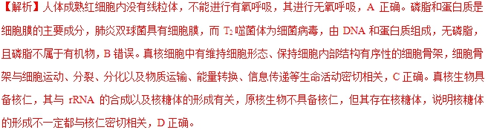
20．（东北三省四市2018届高三高考第二次模拟考试理综生物试题）下列关于细胞中的化合物的叙述，正确的是（ ）
A．蔗糖彻底水解的产物是CO₂和H₂O
B．传递信息的蛋白质一定属激素
C．某些脂质可对生命活动起到调节作用
D．细胞失水时，水分子只能向细胞外运输
【答案】C
【解析】蔗糖彻底水解的产物是葡萄糖和果糖，A错误；传递信息的蛋白质不一定属于激素，例如细胞膜上的受体，B错误；性激素属于脂质中的固醇，对生命活动起到调节作用，C正确；细胞失水时，单位时间内向细胞外运输的水分子数量多于向细胞内运输的水分子数量，D错误。
21．（安徽省芜湖市2018届高三5月模拟考试理综生物试题）下列关于细胞中化合物的叙述，正确的是（ ）
A．溶酶体膜上的蛋白质可能通过修饰从而不被其中的水解酶水解
B．细胞壁中的纤维素是植物体内的能源物质
C．叶绿体中的DNA在有丝分裂中会平均分配到子细胞
D．细胞膜中的磷脂分子形成的基本骨架对跨膜运输没有作用
【答案】A
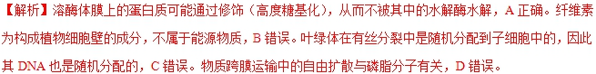
22．（福建省福州市2018届高三下学期5月模拟考试理综生物试题）1965年，我国科学家在世界上率先合成具有生物活性牛胰岛素结晶，其大致过程是根据已知的氨基酸序列，先用化学方法分别合成胰岛素A、B两条肽链，再催化两条肽链间形成二硫键。下列分析正确的是（ ）
A．上述合成胰岛素的方法必须利用mRNA为模板
B．一些氨基酸R基上的氨基或羧基参与肽键的形成
C．形成二硫键后，A、B两条肽链的肽键数目增多、形成更复杂的空间结构
D．若饥饿小鼠被注射该产物后出现低血糖症状，则说明产物具有生物活性
【答案】D
【解析】因为已经知道氨基酸序列，因此合成胰岛素时不需要用mRNA为模板，A错误；参与形成肽键的氨基与羧基必须是与中心碳原子直接相连的羧基和氨基，R基上的氨基或羧基不参与肽键的形成，B错误；二硫键不是肽键，形成二硫键后不会导致肽键数目增多，C错误；胰岛素具有降血糖的作用，若饥饿小鼠被注射该产物后出现低血糖症状，则说明产物具有生物活性，D正确。
23．（江苏省2018届高三高考冲刺预测卷四生物试题）在植物受伤时，一种由18个氨基酸组成的多肽链——系统素会被释放出来，与受体结合，活化蛋白酶抑制剂基因，抑制害虫和病原微生物的蛋白酶活性，限制植物蛋白的降解，从而阻止害虫取食和病原菌繁殖。下列关于系统素的叙述，正确的是（ ）
A．系统素能抑制植物体内与蛋白酶有关的基因的表达
B．内含18个肽键的系统素是一种信号传递分子
C．在常温下，系统素遇双缩脲试剂会产生紫色反应
D．系统素能与外来的“抗原”发生特异性的结合
【答案】C
【解析】系统素与受体结合，活化蛋白酶抑制剂基因，合成蛋白酶抑制剂，抑制害虫和病原微生物的蛋白酶活性，A错误；系统素是由18个氨基酸组成的多肽链，若为链状肽链，则含有的肽键数=氨基酸数-肽链（链状）数=18-1=17个，若为环状肽链，则含有的肽键数=氨基酸数=18个，B错误；系统素由18个氨基酸组成，有多个肽键，遇双缩脲试剂会产生紫色反应，C正确；系统素不是抗体，不能与外来的“抗原”发生特异性的结合，D错误。
24．（山东、湖北部分重点中学2018年高考冲刺模拟试卷（四）理科综合生物试题）下列有关“骨架（或支架）”的叙述错误的是（ ）
A．真核细胞中有维持细胞形态的细胞骨架，细胞骨架与物质运输、信息传递有关
B．多聚体的每一个单体都以若干个相连的碳原子构成的碳链为基本骨架
C．磷脂双分子层构成了原核细胞细胞膜的基本支架，这个支架不是静止的
D．DNA分子中的核糖和磷酸交替连接，排列在外侧构成基本骨架
【答案】D
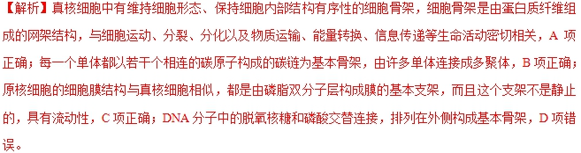
25．（河北省衡水金卷2018届高三高考一模理综生物试题）鲤春病毒病是一种由弹状病毒引起，常在鲤科鱼类中流行且春季爆发的疾病。该弹状病毒有一层囊膜，内含一条单链RNA（由M个核苷酸缩合而成）和依赖于RNA的RNA聚合酶等物质。下列相关叙述或推理，不合理的是（ ）
A．该弹状病毒的组成元素一定含有C、H、O、N、P
B．该弹状病毒的RNA聚合酶可催化脱氧核苷酸链的形成
C．鲤科鱼类的遗传物质与该弹状病毒的遗传物质不同
D．合成第一个子代弹状病毒的RNA至少需要2M个核苷酸
【答案】B
【解析】根据题意分析，该弹状病毒含有囊膜、RNA和RNA聚合酶等，因此其组成元素肯定含有C、H、O、N、P，A正确；RNA聚合酶催化合成的是RNA，而RNA的基本单位是核糖核苷酸，因此其可以催化核糖核苷酸链的形成，B错误；鲤科鱼类的遗传物质是DNA，而该弹状病毒的遗传物质是RNA，C正确；已知单链RNA含有M个核苷酸，且需要RNA聚合酶的催化才能合成子代弹状病毒的RNA，因此合成第一个子代弹状病毒的RNA至少需要2M个核苷酸，D正确。
26．（四川省雅安市2018届高三第三次诊断性考试理综生物试题）关于细胞中的化合物、结构和功能的叙述，正确的是（ ）
A．生物细胞内核糖体的形成都与细胞核内的核仁有关
B．纤维素是植物细胞壁的主要成分，它的基本组成单位是麦芽糖
C．毛霉合成并分泌蛋白酶的过程与该菌的核糖体、内质网、高尔基体、线粒体有关
D．合成固醇类激素的腺细胞中内质网和高尔基体一般不发达
【答案】C
【解析】原核细胞中没有核仁，但是有核糖体，说明其核糖体的形成与核仁无关，A错误；纤维素是植物多糖，其基本单位是葡萄糖，B错误；毛霉合成蛋白酶的场所是核糖体，还需要经过内质网和高尔基体的加工才能分泌到细胞外，这个过程需要线粒体提供能量，C正确；固醇类激素的合成场所是内质网，且激素的分泌与高尔基体有关，因此合成固醇类激素的腺细胞内质网和高尔基体一般都比较发达，D错误。
27．（安徽省江淮十校2018届高三4月第三次联考理综生物试题）每个生物大分子都拥有特定的结构与功能，结构分子生物学就是研究生物大分子特定的空间结构及结构的运动变化与其生物学功能关系的科学。下列有关生物大分子结构与功能的说法正确的是（ ）
A．细胞中的遗传物质主要是DNA，还有RNA
B．纤维素是植物体的结构成分，还是其供能物质
C．蛋白质是细胞的结构成分，还能调控细胞代谢
D．糖原水解生成葡萄糖发生于肝细胞中，还发生于肌细胞中
【答案】C
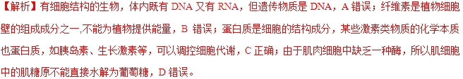
28．（安徽省宣城市2018届高三年级第二次调研测试理综生物试题）韭菜是人们喜爱的一种蔬菜，下图是同学们画出的韭菜细胞中部分元素及其构成化合物关系图（①②③④表示不同化学元素组成的化合物）。据图及所学知识回答下列问题：
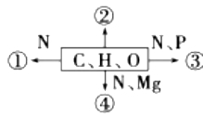
（1）若①和②都是生物大分子，则①的合成场所是____________，已知②的基本单位是葡萄糖，则②可能是____________。
（2）若③是生命活动的直接能源物质，则它的合成与________（吸能、放能）反应相联系。若④存在于叶肉细胞，则其功能是____________________________。
（3）为检测韭菜根细胞中贮存的营养物质，同学们将根切成薄片进行实验。甲同学将薄片放在载玻片上，滴加少许苏丹Ⅳ染液染色3分钟后又滴加1~2滴体积分数50%酒精________，在显微镜下观察到细胞质中有红色脂肪滴；乙同学将韭菜根切成的薄片放在载玻片上，滴加少许新配制的斐林试剂，将载玻片在酒精灯上加热，直接观察颜色变化。乙同学的目的是检测根细胞中是否存在__________，可通过_______来判断细胞中是否存在该物质及含量的多少。
【答案】（1）核糖体 淀粉和纤维素
（2）放能 吸收（传递和转换）光能
（3）洗去浮色 还原性糖 是否出现砖红色及颜色的深浅
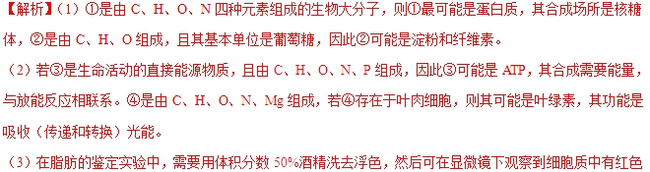脂肪滴，用斐林试剂的目的是检测韭菜根细胞中是否存在还原性糖，可通过是否出现砖红色及颜色的深浅来判断细胞中是否存在该物质及含量的多少。
29．（四川省乐山四校2017-2018学年高三第二学期半期联考生物试题）下图是细胞内三类生物大分子的组成及功能图示如下，请据图回答：
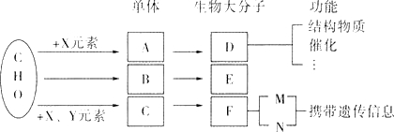
（1）元素X、Y依次是_____________。
（2）某单体A中含有2个羧基和1个氨基，其中一个羧基位于R基，另一个羧基____________；生物大分子D除可行使上述功能外，还具有________________功能（写出两项即可），该类物质在功能上具有多样性的直接原因是__________________。
（3）单体C是____________，若物质M可被甲基绿吡罗红染色剂染成绿色，则与N相比M特有的组成成分是________。由D加N构成的结构或生物有___________（写出两项即可）。
（4）若B是葡萄糖，那么在植物细胞中特有的E有________，B、E能用斐林试剂进行鉴定的是__________。（填字母）
（5）生物大分子D、E、F都是以___________为骨架，由许多单体连接成的多聚体。
【答案】（1）N、P
（2）和氨基连在同一个碳原子上 免疫、调节、运输蛋白质 结构具有多样性
（3）核苷酸 脱氧核糖和胸腺嘧啶 核糖体、HIV、烟草花叶病毒等
（4）淀粉、纤维素 B
（5）碳链
【解析】（1）根据图中D的功能可推知D是蛋白质，组成蛋白质的元素主要有C、H、O、N，故元素X表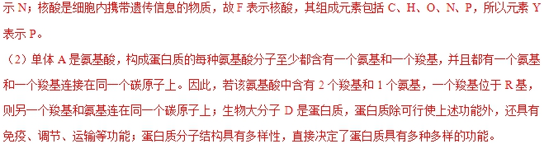
（3）由前面分析可知，生物大分子F是核酸，其单体C是核苷酸；若物质M可被甲基绿吡罗红染色剂染成绿色，则物质M是DNA、N是RNA，DNA与RNA相比DNA特有的组成成分是脱氧核糖和胸腺嘧啶（T）；由D（蛋白质）加N（RNA）构成的结构或生物有核糖体、HIV、烟草花叶病毒等。
（4）若B是葡萄糖，那么E是多糖，在植物细胞中特有的多糖是淀粉和纤维素。
（5）生物大分子D，E、F都是以碳链为骨架，由许多单体连接成的多聚体，碳元素被称为生命系统的“核心元素”。
30．（湖南省衡阳市2018届高三下学期第三次联考理综生物试题）图甲为细胞结构示意图，图乙表示细胞通过“自噬作用”及时清除受损线粒体及其释放的信号蛋白的过程。据图回答问题。
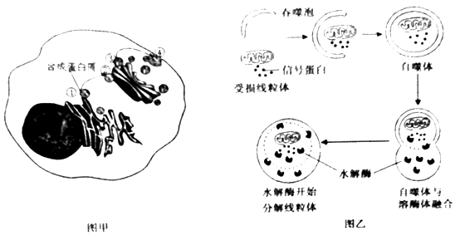
（1）从图甲中可看出，通过囊泡形式进行生物膜转化的细胞器有__________________。
（2）若图甲表示人唾液腺细胞，④中物质可能为_____________。
（3）自噬体内的物质被水解后，其产物的主要去向是_____________。由此推测，当细胞养分不足时，细胞“自噬作用”会_____________（选填“增强”、“不变”或“减弱”）。
（4）图乙中清除受损线粒体的过程与免疫防线中的第_____________道防线相似。
【答案】（1）内质网、高尔基体
（2）唾液淀粉酶
（3）细胞内利用 增强
（4）二
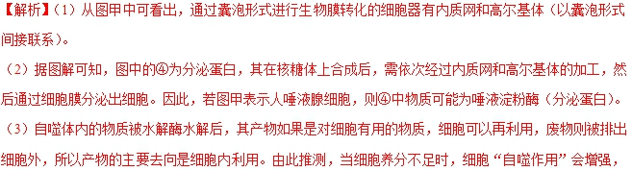从而将大分子物质分解成小分子物质供细胞吸收利用。
（4）体液中的杀菌物质（如溶菌酶）和吞噬细胞是保卫人体的第二道防线。图乙中清除受损线粒体的过程与免疫防线中的第二道防线（溶菌酶）相似。
31．（江苏省徐州市2018届高三下学期第一次质量检测生物试题）下图为动植物细胞的亚显微结构模式图。据图回答下列问题：
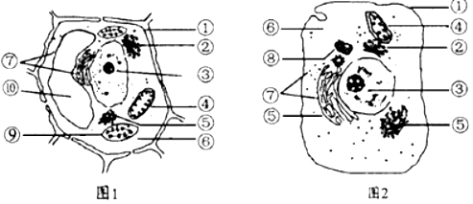
（1）在图1、图2所示细胞中，含有核酸的细胞器有_________（填序号）。
（2）图1中能够产生ATP的场所有_________________（填序号）。图2细胞进行细胞呼吸产生CO₂的场所有_________（填序号），动植物细胞有丝分裂过程的差异件主要与图中的_________（填序号）等细胞器的功能有关。
（3）图2中构成细胞生物膜系统的结构有_________（填序号）。若该细胞为浆细胞，将³H标记的亮基酸注入该细胞，则抗体合成分泌过程中可检测到放射性的细胞结构依次有_________（用箭头和序号表示）。
（4）图1中，有关④和⑨两种细胞器比较的叙述，正确的有（______）。
A．所含酶种类均不同
B．都与能量代谢有关
C．都存在于所有真核细胞中
D．增大内部膜面积的方式相同
E．都能发生A—U配对
（5）蓝藻细胞与图1、图2所示细胞在结构上的最主要区别是_________。
【答案】（1）④⑦⑨
（2）④⑥⑨ ④ ②⑧
（3）①②③④⑤ ⑦→⑤→②→①
（4）BE
（5）无核膜包被的细胞核
【解析】（1）细胞中含有核酸的细胞器有④线粒体、⑨叶绿体和⑦核糖体。
（2）图1是植物细胞，光合作用和细胞呼吸过程都能产生ATP，即产生ATP的场所有④线粒体、⑥细胞质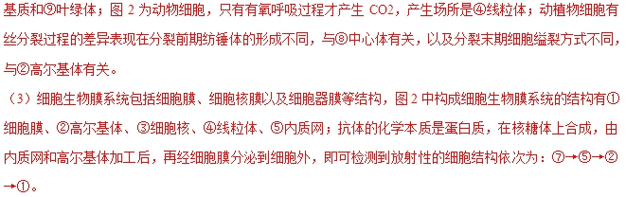
（4）图1中的④为线粒体、⑨为叶绿体，都能合成ATP，所以有相同的酶，A错误；线粒体是分解有机物释放能量，叶绿体是合成有机物，贮存能量，都与能量代谢有关，B正确；动物细胞中没有叶绿体，C错误；叶绿体通过类囊体薄膜堆叠成基粒增大膜面积，线粒体通过内膜折叠成嵴增大膜面积，D错误；线粒体和叶绿体中都含有DNA，可发生转录过程，都能发生A—U配对，E正确。
32．（山西省45校2018届高三第一次联考生物试题）多聚体是由许多基本单位连接而成的大分子物质。下图是细胞利用基本单位合成生物大分子的过程，请回答有关问题：
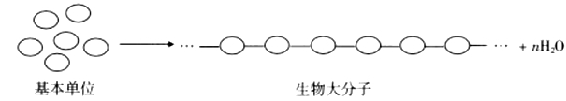
（1）若图中的基本单位是葡萄糖，则对应的生物大分子有____________。葡萄糖属于还原糖，生物学上检测还原糖所用的试剂是________________，该试剂还原糖发生作用，形成____________色沉淀，一般不选用西瓜作为此实验材料的原因是____________。
（2）若图中生物大分子含有U，则该生物大分子的中文名称为____________，用____________染色剂可观察到它在细胞中主要分布于____________。
（3）假设图中生物大分子是某蛋白质，分子式为CxHyNzOwS，由下图四种氨基酸组成，则该蛋白质分子中含____________个天冬氨酸。自然界的生物形形色色、形态各异，说明蛋白质的分子结构具有____________的特点，其根本原因是__________________。
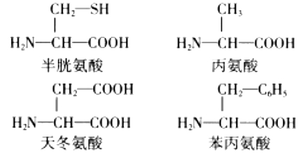
【答案】（1）淀粉、纤维素、糖原 斐林试剂 砖红 西瓜汁为红色，会掩盖斐林试剂同还原糖产生的砖红色
（2）核糖核酸 甲基绿吡罗红混合 细胞质
（3）W-Z-1/2或W-（Z+1）/2 多样性 DNA的多样性（基因的多样性、遗传信息的多样性）
【解析】（1）若图中的基本单位是葡萄糖，则对应的生物大分子为多糖，多糖包括淀粉、纤维素、糖原。还原糖与斐林试剂发生作用，在水浴加热（50～65℃）的条件下会生成砖红色沉淀。还原糖的鉴定实验中，最好选择还原糖含量较高且白色或接近白色的生物组织或器官，而西瓜汁为红色，会掩盖斐林试剂同还原糖产生的砖红色，所以一般不选用西瓜作为此实验材料。
（2）若图中生物大分子含有U，则该生物大分子为RNA，其中文名称为核糖核酸。RNA主要分布在细胞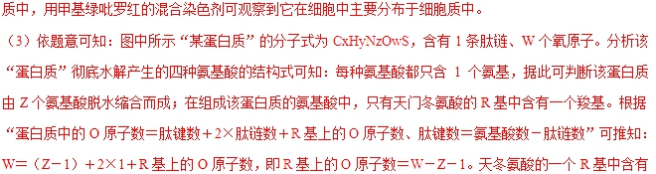2个氧原子，因此（W－Z－1）/2即为天门冬氨酸的个数。蛋白质是生命活动的主要承担者，DNA控制蛋白质的合成，自然界的生物形形色色、形态各异，说明蛋白质的分子结构具有多样性的特点，其根本质因是DNA的多样性（基因的多样性、遗传信息的多样性）。
33．（2018江苏卷，26）下图为真核细胞中3种结构的示意图，请回答下列问题：
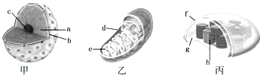
（1）甲的名称为＿＿＿＿＿，处于有丝分裂中期的洋葱根尖细胞具有＿＿＿＿＿＿＿＿（在甲、乙、丙中选择）。
（2）蛋白质合成活跃的卵母细胞中结构c较大，而蛋白质合成不活跃的肌细胞中结构c很小，这表明结构c与＿＿＿＿＿＿＿＿（填序号）的形成直接有关。
①内质网 ②高尔基体 ③中心体 ④核糖体
（3）许多重要的化学反应在生物膜上进行，乙、丙分别通过＿＿＿＿（用图中字母填空）扩大了膜面积，从而为这些反应需要的＿＿＿＿＿＿＿＿提供更多的附着场所。
（4）在细胞分裂间期，结构乙的数目增多，其增多的方式有3种假设：Ⅰ．细胞利用磷脂、蛋白质等重新合成；Ⅱ．细胞利用其他生物膜装配形成；Ⅲ．结构乙分裂增殖形成。
有人通过放射性标记实验，对上述假设进行了探究，方法如下：首先将一种链孢霉营养缺陷型突变株在加有³H标记的胆碱（磷脂的前体）培养基中培养，然后转入另一种培养基中继续培养，定期取样，检测细胞中结构乙的放射性。结果如下:
标记后细胞增殖的代数 | 1 | 2 | 3 | 4
测得的相对放射性 | 2．0 | 1．0 | 0．5 | 0．25
①与野生型相比，实验中所用链孢霉营养缺陷型突变株的代谢特点是＿＿＿＿＿＿＿＿＿＿＿＿。
②实验中所用的“另一种培养基”在配制成分上的要求是＿＿＿＿＿＿＿＿＿＿＿＿。
③通过上述实验，初步判断3种假设中成立的是＿＿＿＿（在Ⅰ、Ⅱ、Ⅲ中选择）。
【答案】（1）细胞核 乙
（2）④
（3）e、h 酶
（4）①自身不能合成胆碱
②成分与前一步骤的培养基相同，只是胆碱没有³H标记
③Ⅲ
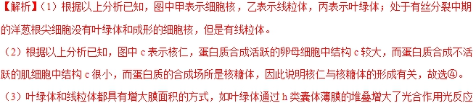的场所；线粒体通过e内膜向内折叠增大了有氧呼吸第三阶段的面积，从而为这些反应需要的酶提供更多的附着场所。
（4）①根据表格分析，链孢霉营养缺陷型突变株在加有³H标记的胆碱（磷脂的前体）培养基中培养后，然后转入另一种培养基中继续培养，随着细胞增殖的代数的增加，相对放射性逐渐降低，说明链孢霉营养缺陷型突变株自身不能合成胆碱。
②实验中所用的“另一种培养基”成分与前一步骤的培养基相同，只是胆碱没有³H标记。
③根据以上分析可知，线粒体是分裂增殖形成的。
34．（2018全国Ⅲ卷，30）回答下列与蛋白质相关的问题：
（1）生物体中组成蛋白质的基本单位是_________，在细胞中合成蛋白质时，肽键是在________这一细胞器上形成的。合成的蛋白质中有些是分泌蛋白，如______（填“胃蛋白酶”“逆转录酶”或“酪氨酸酶”）。分泌蛋白从合成至分泌到细胞外需要经过高尔基体，此过程中高尔基体的功能是________________。
（2）通常，细胞内具有正常生物学功能的蛋白质需要有正确的氨基酸序列和________结构，某些物理或化学因素可以导致蛋白质变性，通常，变性的蛋白质易被蛋白酶水解，原因是_________________。
（3）如果DNA分子发生突变，导致编码正常血红蛋白多肽链的mRNA序列中一个碱基被另一个碱基替换，但未引起血红蛋白中氨基酸序列的改变，其原因可能是_______________________。
【答案】（1）氨基酸 核糖体 胃蛋白酶 对蛋白质进行加工、分类和包装
（2）空间 蛋白质变性使肽键暴露，暴露的肽键易与蛋白酶接触，使蛋白质降解
（3）遗传密码具有简并性
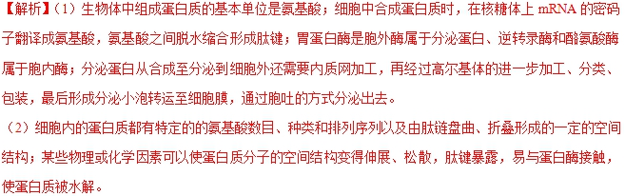
（3）编码正常血红蛋白多肽链的mRNA序列中一个碱基被另一个碱基替换，改变后的密码子翻译的氨基酸还是原来的氨基酸，这是密码子的简并性，所以不引起血红蛋白中基酸序列的改变。

